BAB IV

HASIL PENELITIAN DAN PEMBAHASAN

  - Hasil Penelitian
Penelitian ini merupakan penelitian pengembangan (Research and Development). Produk pengembangan ini berupa media audio visual berbasis KineMaster pada mata pelajaran IPAS kelas V SD BAB 1 Melihat Karena Cahaya, Mendengar Karena Bunyi Topik A: Cahaya dan Sifatnya. Proses pengembangan ini mengikuti model ADDIE terdiri dari 5 tahapan yaitu Analisis (Analysis), Perancangan (Design), Pengembangan (Development), Implementasi (Implementation) dan Evaluasi (Evaluation). Adapun hasil penelitian pengembangan media Audio Visual berbasis KineMaster yang dipublikasikan melalui Youtube ini akan dijelaskan sebagai berikut:
    - Tahap Analisis (Analysis)
Tahap analisis adalah tahap pertama dalam model pengembangan ADDIE. Tahap analisis merupakan serangkaian kegiatan untuk mengumpulkan informasi yang akan diperlukan peneliti dalam perancangan produk media pembelajaran. Peneliti melakukan observasi dengan guru kelas V-A UPT SPF SDN 106184 Sekip Kecamatan Lubuk Pakam sebelum melakukan perancangan produk media pembelajaran. Tahap analisis yang dilakukan peneliti mencakup tiga hal yaitu analisis kebutuhan, analisis kurikulum dan analisis materi. Adapun rangkuman dari tahap analisis yang telah dilakukan adalah sebagai berikut:

53

- Analisis Kebutuhan

Analisis kebutuhan dilakukan untuk mengetahui permasalahan yang muncul pada saat proses pembelajaran berlangsung di kelas V UPT SPF SDN 106184 Sekip Kecamatan Lubuk Pakam. Peneliti menganalisis dengan melakukan observasi kepada guru wali kelas V-A UPT SPF SDN 106184 Sekip Kecamatan Lubuk Pakam Ibu Riska Agustin, S.Pd. Berdasarkan hasil dari observasi yang peneliti lakukan, ditemukan beberapa permasalahan terkait pembelajaran dimana hasil belajar siswa belum memenuhi kriteria ketercapaian tujuan pembelajaran (KKTP) yaitu 75, pembelajaran hanya menggunakan bahan ajar berupa buku paket saja dan penggunaan media atau bahan ajar yang belum maksimal dan bervariatif. Kurangnya penggunaan media pembelajaran yang menarik menjadi penyebab salah satu hasil belajar siswa kurang maksimal.
Berdasarkan hasil observasi tersebut, maka perlu adanya pengembangan media pembelajaran yang dapat memberikan dampak positif terhadap hasil belajar siswa. Adapun pengembangan media yang peneliti kembangkan yaitu media Audio Visual berbasis KineMaster yang dipublikasikan melalui Youtube.
- Analisis Kurikulum

Analisis kurikulum dilakukan untuk mengetahui apakah produk yang peneliti kembangkan sesuai dengan kurikulum yang digunakan di sekolah tersebut. Analisis kurikulum ini peneliti lakukan dengan melakukan observasi dengan guru kelas V-A UPT SPF SDN 106184 Sekip Kecamatan Lubuk Pakam. Adapun kurikulum yang diterapkan di sekolah tersebut adalah Kurikulum 2013

(K-13) dan Kurikulum Merdeka. Dimana Kurikulum 2013 diterapkan di kelas I, II dan III sedangkan Kurikulum Merdeka diterapkan di kelas IV, V dan VI.
- Analisis Materi

Analisis materi dilakukan untuk mengetahui apakah produk yang peneliti kembangkan sesuai dengan materi yang digunakan di sekolah tersebut. Analisis materi yang dilakukan peneliti adalah menentukan, mengidentifikasi, dan menyusun materi apa yang akan digunakan. Adapun materi yang digunakan adalah materi IPAS BAB 1 Melihat Karena Cahaya, Mendengar Karena Bunyi Topik A: Cahaya dan Sifatnya.
    - Tahap Perancangan (Design)
Berdasarkan masalah yang telah ditemukan, peneliti mengembangkan produk media pembelajaran berupa media Audio Visual berbasis KineMaster. Media Audio Visual berbasis KineMaster yang berisi materi IPAS BAB 1 Melihat Karena Cahaya, Mendengar Karena Bunyi Topik A: Cahaya dan Sifatnya. Sebelum memasuki tahap pengembangan media pembelajaran berupa media Audio Visual berbasis KineMaster peneliti telah mengkaji beberapa referensi untuk tampilan media Audio Visual berbasis KineMaster. Berikut ini tabel yang memuat tampilan desain awal media Audio Visual berbasis KineMaster adalah sebagai berikut:

Tabel 4.1 Tampilan Desain Awal Video Pembelajaran

Bagian Video Pembelajaran | Tampilan Video Pembelajaran
Background Video media Audio Visual Berupa pemandangan yang didominasi warna hijau : wana yang tepat untuk dapat  meningkatkan penglihatan. |   Rancangan Background Video Pembelajaran
Tujuan Pembelajaran Menggunakan jenis huruf Sniglet dan Junction. |   Rancangan Tujuan Pembelajaran
Pertanyaan Esensial Untuk mengasah kemampuan siswa tentang materi IPAS Kelas V SD Bab 1 Melihat Karena Cahaya, Mendengar Karena Bunyi Topik A: Cahaya dan Sifatnya | 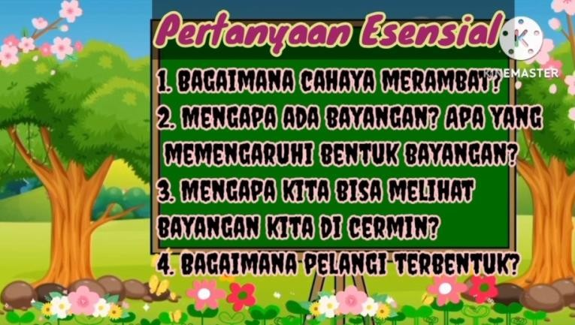  Rancangan Pertanyaan Esensial

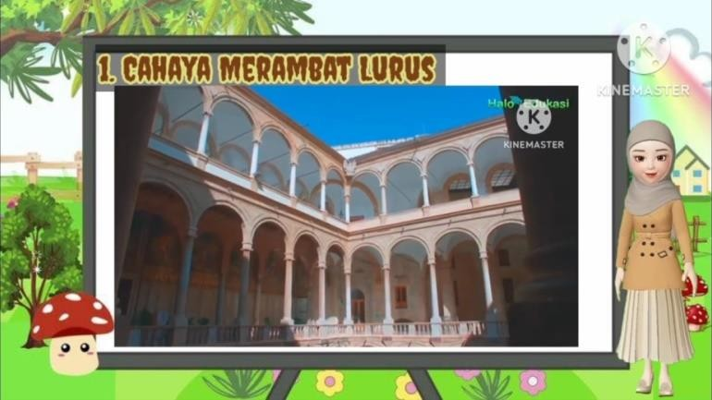

Rancangan Isi Video Pembelajaran
Video Pembelajaran Video pembelajaran berisi gambar, tulisan, serta suara untuk membantu siswa dalam mempelajari materi secara nyata

    - Tahap Pengembangan (Development)
Pada tahap pengembangan ini peneliti akan membuat produk awal media pembelajaran yang akan divalidasi kepada para ahli. Hasil revisi validasi produk awal untuk menghasilkan produk akhir yang layak digunakan di lapangan dalam proses pembelajaran. Berikut langkah-langkah untuk mendapatakan produk akhir yang valid:
      - Produk Awal
Tahap pengembangan dimulai dengan membuat suatu media atau disebut dengan produk awal. Produk awal dibuat dengan tujuan untuk mengetahui apakah produk tersebut layak digunakan atau tidak. Produk awal akan dikatakan layak jika tidak ada revisi, tetapi sebaliknya jika dinyatakan belum layak maka produk tersebut memerlukan revisi. Media Audio Visual berbasis KineMaster merupakan sebuah video pembelajaran yang dapat menyajikan teks, gambar, suara, video yang dirancang secara semenarik mungkin untuk meningkatkan antusiame serta pemahaman siswa dalam proses belajar mengajar. Media Audio Visual berbasis KineMaster ini berisi tentang materi IPAS BAB 1 Melihat Karena Cahaya, Mendengar Karena Bunyi Topik A: Cahaya dan Sifatnya. Berikut tampilan materi

yang akan dibuat dalam bentuk Video berbasis KineMaster.

https://youtu.be/d2G5vRx3DkE?si=1YHJa1Nk6eU-VBMf.

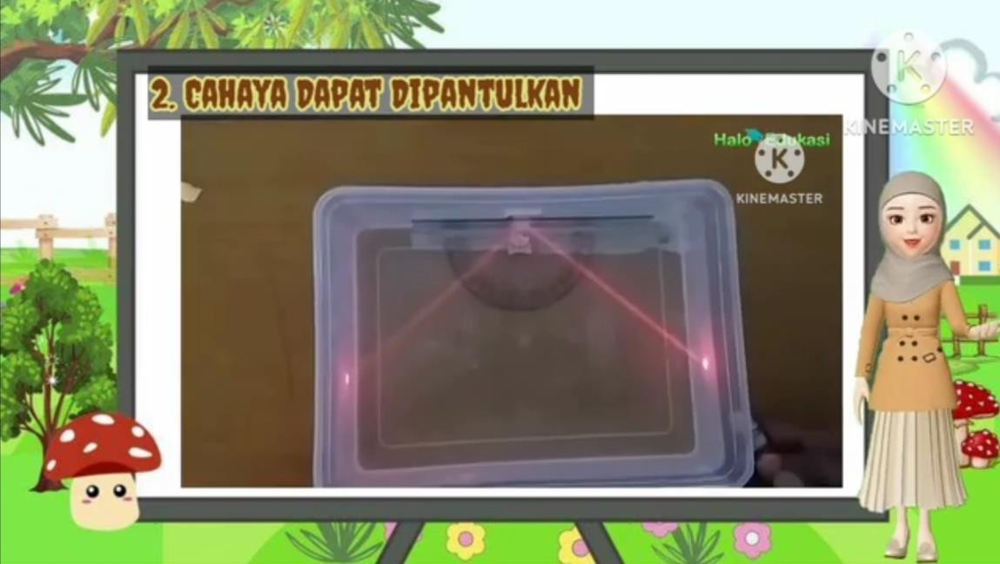
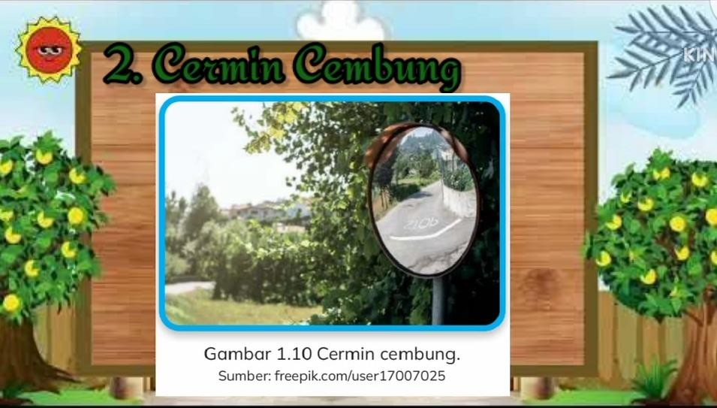

Gambar 4.1 Tampilan materi dalam Video Pembelajaran
      - Validasi Produk
Validasi produk media Audio Visual berbasis KineMaster dilakukan oleh validator yang memuat aspek isi, desain atau tampilan, penggunaan dan

penyajian, bahasa, muatan materi, serta penyajian materi. Hasil dari validasi ahli digunakan sebagai acuan untuk melakukan revisi terhadap produk media Audio Visual. Dalam hal ini peneliti merujuk terhadap saran dan petunjuk yang diberikan oleh ahli. Revisi produk diperlukan sebagai acuan untuk memperbaiki produk yang dikembangkan agar menjadi lebih baik.
Adapun hasil penilaian produk media Audio Visual yang dilakukan oleh validator yaitu untuk memvalidasi produk pengembangan media pembelajaran berupa media Audio Visual berbasis KineMaster. Hasil validasi akan dijelaskan melalui hasil analisis kelayakan media Audio Visual berbasis KineMaster. Hasil penilaian media pembelajaran berupa media Audio Visual berbasis KineMaster ini dilihat dari penilaian ahli yang merupakan dosen PGSD Fakultas Keguruan dan Ilmu Pendidikan serta dosen Strata (S2) PGSD di Universitas Muslim Nusantara Al-Washliyah Medan. Media audio visual berbasis KineMaster pada mata pelajaran IPAS kelas V SD yang telah mengalami perbaikan atau revisi dan saran yang diberikan oleh validator dapat diakses melalui link berikut https://youtu.be/_xp3ehHAvzE?si=iDXxDOfXkG4mhnUY.
        - Hasil Validasi Ahli Materi
Validasi ahli materi bertujuan untuk mengetahui kelayakan media Audio Visual berbasis KineMaster yang akan digunakan. Validasi ahli materi terhadap media Audio Visual berbasis KineMaster meliputi beberapa aspek antara lain kelayakan isi, kelayakan penyajian, tampilan dan manfaatnya dalam pembelajaran. Aspek-aspek tersebut kemudian dikembangkan menjadi beberapa pernyataan. Pernyataan yang akan digunakan berjumlah 11 pernyataan untuk

mendapatkan kelayakan materi yang akan diterapkan dalam media pembelajaran yaitu media Audio Visual berbasis KineMaster. Dalam penelitian ini, metode pengukuran menggunakan skala Likert dengan lima kategori, yaitu sangat baik (5), baik (4), cukup baik (3), kurang (2), dan sangat kurang (1). Setelah melakukan tahap pengujian, dilakukan penyesuaian berdasarkan masukan dan saran yang diberikan oleh para ahli.
          - Hasil Validasi Materi Tahap I
Validasi tahap I dilakukan pada hari Selasa tanggal 2 Juli 2024 oleh dosen Ibu Rofiqoh Hasan Harahap, S.Pd., M.Pd sebagai ahli materi untuk menilai materi dalam produk media Audio Visual berbasis KineMaster. Berikut tabel hasil validasi ahli materi tahap I:
Tabel 4.2 Hasil Validasi Ahli Materi Tahap I

Aspek Yang Dinilai | Pernyataan | Tanggapan
Aspek Yang Dinilai | Pernyataan | SB | B | CB | K | SK
Kelayakan isi | 1. Materi yang disajikan sesuai dengan Tujuan Pembelajaran |  | √
Kelayakan isi | 2. Materi yang disajikan sesuai dengan  kurikulum yang ada |  | √
Kelayakan isi | 3. Materi yang disajikan jelas dan mudah  dipahami peserta didik |  | √
Kelayakan isi | 4. Materi yang disajikan dalam media  KineMaster lengkap |  |  | √
Kelayakan isi | 5. Materi yang disajikan dalam media mencerminkan jabaran yang mendukung pencapaian semua tujuan pembelajaran  (TP) |  | √

Kelayakan penyajian | 6. Sistematis dalam  penyajian materi. |  |  | √
Kelayakan penyajian | 7. Keterpaduan tampilan  media. |  |  | √
Kelayakan penyajian | 8. Keutuhan makna dalam penyajian  materi. |  |  | √
Tampilan dan kebahasaan | 9. Penggunaan kata yang  tepat dalam materi yang disampaikan. |  |  | √
Tampilan dan kebahasaan | 10. Kesesuaian ejaan, tanda baca dan tata  tulis yang benar. |  | √
Tampilan dan kebahasaan | 11. Penggunaan gambar dan desain pada media KineMaster sesuai  dengan materi. |  |  | √
Jumlah total maksimum |  | 55
Jumlah total skor yang diperoleh |  | 38
Persentase |  | 69,09%
Tingkat persentase |  | 60% < skor ≤ 80%
Kriteria |  | Layak

Berdasarkan tabel hasil penilaian ahli materi dengan skor total 38 sedangkan skor maksimal adalah 55, maka dihitung persentasi kelayakan dengan rumus persentasi kelayakan pada bab III. Perhitungan persentasi kelayakan sebagai berikut:

𝑁𝑖𝑙𝑎𝑖 =

=
𝑠𝑘𝑜𝑟 𝑦𝑎𝑛𝑔 𝑑𝑖𝑝𝑒𝑟𝑜𝑙𝑒ℎ

𝑠𝑘𝑜𝑟 𝑚𝑎𝑘𝑠𝑖𝑚𝑢𝑚
38
× 100%
55
× 100%

= 69,09%

Jadi hasil kelayakan materi pada media Audio Visual berbasis KineMaster adalah 69,09% yang pada tabel kategori kelayakan ialah layak digunakan setelah revisi atau perbaikan. Hasil validasi ahli materi pada tahap I terdapat beberapa

bagian yang perlu dilakukan perbaikan revisi atau materi yang terdapat dalam media Audio Visual berbasis KineMaster tersebut. Perbaikan atau revisi yang secara singkat disajikan dalam tabel 4.3.
Tabel 4.3 Hasil Data Penilaian Saran dan Masukan Ahli Materi dan Hasil Revisi

Saran:
- Sesuaikan jabaran materi dengan Background
- Background materi jangan terlalu ramai
- Isi dubbing sebaiknya suara sendiri
Saran dan Masukan
Saran, Masukan, dan Hasil Revisi Ahli Materi

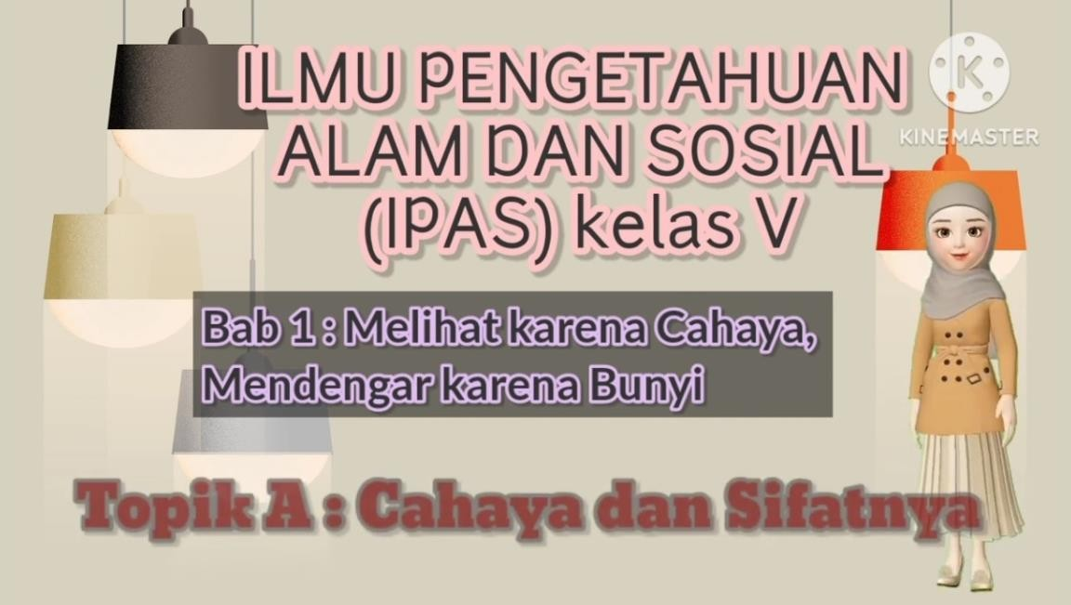
Hasil Revisi

          - Hasil Validasi Materi Tahap II
Validasi tahap II dilakukan pada hari Jum‟at tanggal 5 Juli 2024 oleh dosen Ibu Rofiqoh Hasan Harahap, S.Pd., M.Pd sebagai ahli materi untuk menilai materi dalam produk media Audio Visual berbasis KineMaster. Berikut tabel hasil validasi ahli materi tahap II:

Tabel 4.4 Hasil Validasi Ahli Materi Tahap II

Aspek Yang Dinilai | Pernyataan | Tanggapan
Aspek Yang Dinilai | Pernyataan | SB | B | CB | K | SK
Kelayakan isi | 1. Materi yang disajikan sesuai dengan Tujuan  Pembelajaran |  | √
Kelayakan isi | 2. Materi yang disajikan sesuai dengan  kurikulum yang ada |  | √
Kelayakan isi | 3. Materi yang disajikan jelas dan mudah  dipahami peserta didik | √
Kelayakan isi | 4. Materi yang disajikan dalam media  KineMaster lengkap | √
Kelayakan isi | 5. Materi yang disajikan dalam media mencerminkan jabaran yang mendukung pencapaian semua tujuan pembelajaran  (TP) | √
Kelayakan penyajian | 6. Sistematis dalam  penyajian materi. |  | √
Kelayakan penyajian | 7. Keterpaduan tampilan  media. |  | √
Kelayakan penyajian | 8. Keutuhan makna dalam penyajian  materi. |  | √
Tampilan dan kebahasaan | 9. Penggunaan kata yang tepat dalam materi  yang disampaikan. | √
Tampilan dan kebahasaan | 10. Kesesuaian ejaan, tanda baca dan tata  tulis yang benar. | √
Tampilan dan kebahasaan | 11. Penggunaan gambar dan desain pada media KineMaster sesuai  dengan materi. | √
Jumlah total maksimum |  | 55
Jumlah total skor yang diperoleh |  | 50
Persentase |  | 90,9%
Tingkat persentase |  | 80% < skor ≤ 100%
Kriteria |  | Sangat Layak

Berdasarkan tabel hasil penilaian ahli materi dengan skor total 50, sedangkan skor maksimal adalah 55, maka dihitung persentase kelayakan dengan rumus persentasi kelayakan pada Bab III. Perhitungan persentasi kelayakan sebagai berikut:

𝑁𝑖𝑙𝑎𝑖 =
𝑆𝑘𝑜𝑟 𝑦𝑎𝑛𝑔 𝑑𝑖𝑝𝑒𝑟𝑜𝑙𝑒ℎ

𝑆𝑘𝑜𝑟 𝑚𝑎𝑘𝑠𝑖𝑚𝑢𝑚
× 100%

50
= × 100%
55
=90,9%

Jadi hasil kelayakan materi pada media Audio Visual berbasis KineMaster adalah 90,9% yang pada tabel kategori sangat layak untuk diuji cobakan pada siswa. Hasil Validasi Materi tahap I dan tahap II dapat dilihat dari diagram berikut.
Diagram Hasil Validasi Ahli Materi
100
90
80
70
60
50
40
30
20
10
0
Persentase
Tahap I Tahap II
Validasi
Nilai

        - Hasil Validasi Ahli Media
Validasi ahli media bertujuan untuk mengetahui kelayakan media Audio Visual berbasis KineMaster yang akan digunakan. Untuk menguji kelayakan

media Audio Visual berbasis KineMaster yang dikembangkan maka ada 3 aspek yang akan diuji kelayakannya yaitu: tampilan media Audio Visual berbasis KineMaster, usabilitas dan komunikasi visual. Aspek-aspek tersebut dikembangkan menjadi 10 pernyataan untuk mendapatkan hasil penilaian kelayakan media Audio Visual berbasis KineMaster yang dikembangkan. Dalam penelitian ini, metode pengukuran menggunakan skala Likert dengan lima kategori, yaitu sangat baik (5), baik (4), cukup baik (3), kurang (2), dan sangat kurang (1). Setelah melakukan tahap pengujian, dilakukan penyesuaian berdasarkan masukan dan saran yang diberikan oleh para ahli.
          - Hasil Validasi Media Tahap I
Validasi tahap I dilakukan pada hari Senin tanggal 1 Juli 2024 oleh dosen Ibu Cut Latifah Zahari, M.Pd sebagai ahli media untuk menilai media dalam produk media Audio Visual berbasis KineMaster. Berikut tabel hasil validasi ahli media tahap I:
Tabel 4.5 Hasil Validasi Ahli Media Tahap I

Aspek Yang Dinilai | Pernyataan | Tanggapan
Aspek Yang Dinilai | Pernyataan | SB | B | CB | K | SK
Tampilan media Audio Visual Berbasis KineMaster | 1. Ukuran huruf yang digunakan sesuai dengan  siswa kelas V |  | √
Tampilan media Audio Visual Berbasis KineMaster | 2. Tata letak gambar dan  video pada media ajar tersusun secara sistematis |  | √
Tampilan media Audio Visual Berbasis KineMaster | 3. Ilustrasi gambar/video dalam media ajar  memperjelas materi |  | √
Tampilan media Audio Visual Berbasis KineMaster | 4. Pada media yang menggunakan KineMaster menampilkan gambar yang  jelas |  | √

 | 5. Media ajar memiliki desain tampilan yang menarik |  | √
Usabilitas | 6. Media pembelajaran menggunakan KineMaster dapat memberikan kemudahan dalam pemahaman siswa |  | √
Usabilitas | 7. Media KineMaster mudah digunakan dan praktis | √
Komunikasi Visual | 8. Media KineMaster mampu menyampaikan materi pembelajaran dengan baik | √
Komunikasi Visual | 9. Media KineMaster  sederhana dan menarik |  | √
Komunikasi Visual | 10. Media KineMaster terdapat unsur audio dan visual |  | √
Jumlah total maksimum |  | 50
Jumlah total skor yang diperoleh |  | 42
Persentase |  | 84%
Tingkat persentase |  | 80% < skor ≤ 100%
Kriteria |  | Sangat Layak
Berdasarkan hasil penilaian ahli media dengan skor total 42, sedangkan skor maksimalnya 50, maka dihitung presentasi kelayakan dengan rumus persentase kelayakan pada Bab III. Perhitungan persentase kelayakan sebagai berikut:

𝑁𝑖𝑙𝑎𝑖 =

=
𝑆𝑘𝑜𝑟 𝑦𝑎𝑛𝑔 𝑑𝑖𝑝𝑒𝑟𝑜𝑙𝑒ℎ

𝑆𝑘𝑜𝑟 𝑚𝑎𝑘𝑠𝑖𝑚𝑢𝑚
42
× 100%
50
× 100%

= 84%

Jadi hasil kelayakan media Audio Visual berbasis KineMaster adalah 84% yang pada tabel kategori sangat layak digunakan setelah revisi atau perbaikan. Hasil validasi ahli media pada tahap I terdapat beberapa bagian yang perlu dilakukan perbaikan revisi yang terdapat dalam media Audio Visual berbasis

KineMaster tersebut. Perbaikan atau revisi yang secara singkat disajikan dalam tabel 4.5.
Tabel 4.6 Hasil Data Penilaian Saran dan Masukan Ahli Materi dan Hasil Revisi
Saran, Masukan, dan Hasil Revisi Ahli Materi
Saran dan Masukan
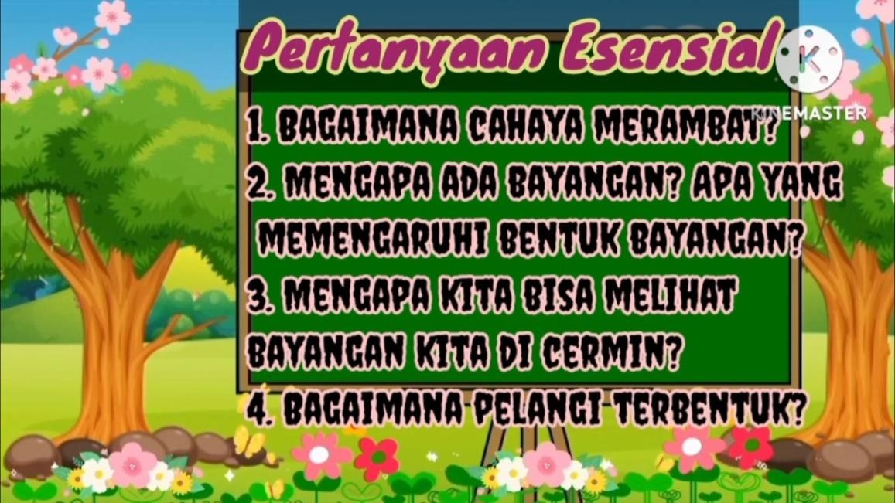
Saran:
- Jenis Huruf pada media jangan terlalu beragam
- Tujuan pembelajaran pakai konsep a, b, c, d
- Tambahkan sumber rujukan
Hasil Revisi

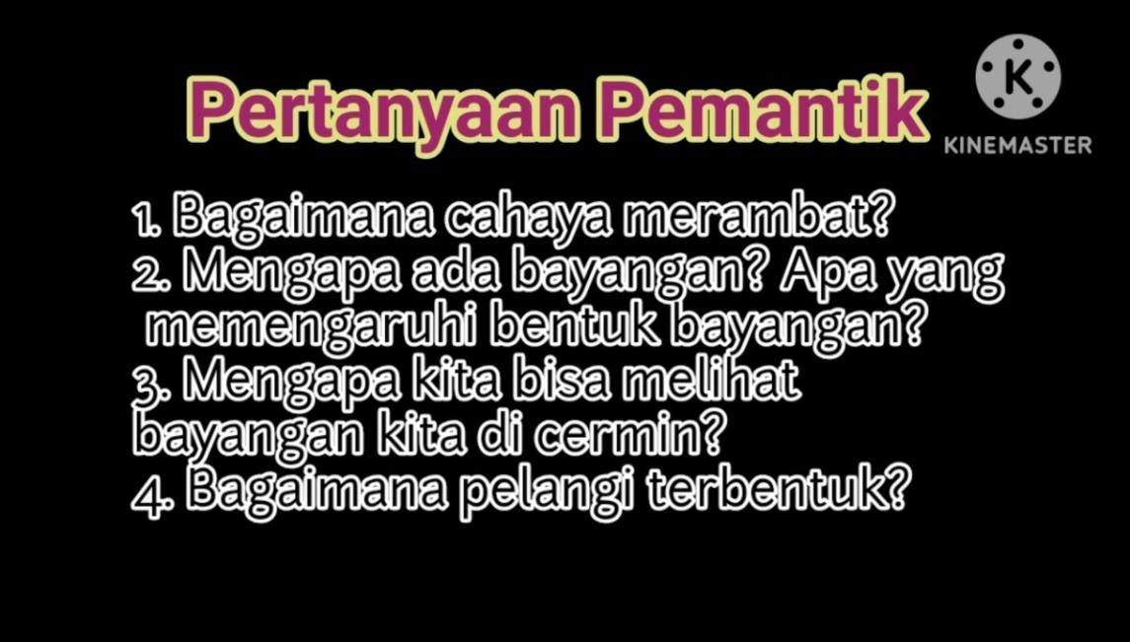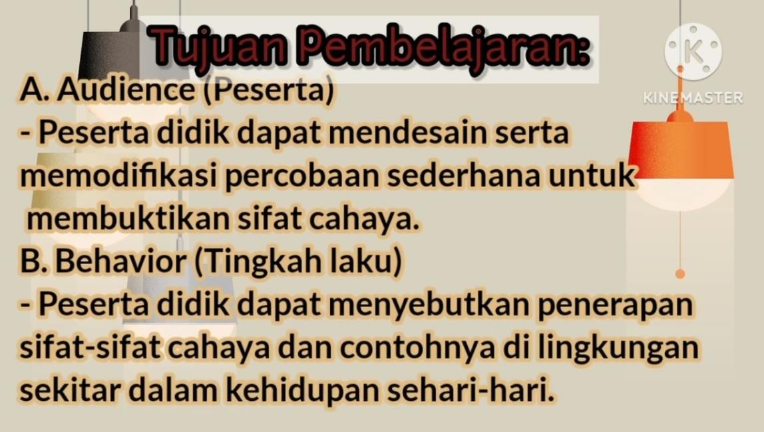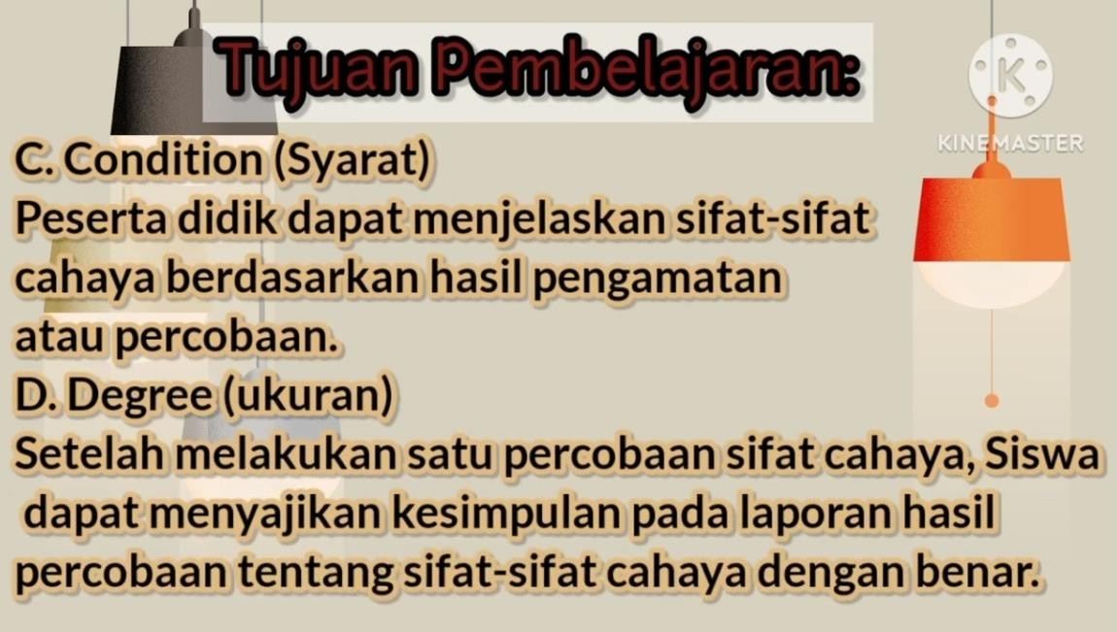

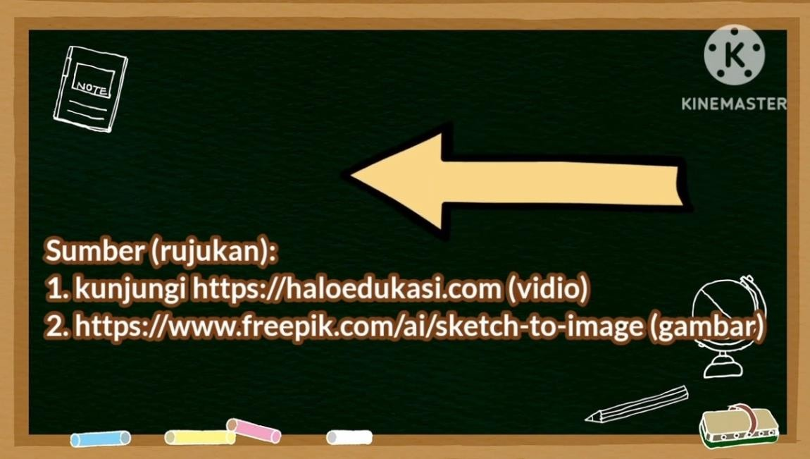

          - Hasil Validasi Media Tahap II
Validasi tahap I dilakukan pada hari Senin tanggal 5 Juli 2024 oleh dosen Ibu Cut Latifah Zahari, M.Pd sebagai ahli media untuk menilai media dalam produk media Audio Visual berbasis KineMaster. Berikut tabel hasil validasi ahli media tahap II:

Tabel 4.6 Hasil Validasi Ahli Media Tahap II

Aspek Yang Dinilai | Pernyataan | Tanggapan
Aspek Yang Dinilai | Pernyataan | SB | B | CB | K | SK
Tampilan media Audio Visual Berbasis KineMaster | 1. Ukuran huruf yang digunakan sesuai dengan  siswa kelas V | √
Tampilan media Audio Visual Berbasis KineMaster | 2. Tata letak gambar dan  video pada media ajar tersusun secara sistematis | √
Tampilan media Audio Visual Berbasis KineMaster | 3. Ilustrasi gambar/video dalam media ajar  memperjelas materi |  | √
Tampilan media Audio Visual Berbasis KineMaster | 4. Pada media yang  menggunakan KineMaster | √

 | menampilkan gambar yang jelas
 | 5. Media ajar memiliki desain tampilan yang menarik | √
Usabilitas | 6. Media pembelajaran menggunakan KineMaster dapat memberikan kemudahan dalam  pemahaman siswa | √
Usabilitas | 7. Media KineMaster mudah digunakan dan praktis | √
Komunikasi Visual | 8. Media KineMaster mampu menyampaikan materi pembelajaran dengan baik | √
Komunikasi Visual | 9. Media KineMaster  sederhana dan menarik | √
Komunikasi Visual | 10. Media KineMaster terdapat unsur audio dan visual | √
Jumlah total maksimum |  | 49
Jumlah total skor yang diperoleh |  | 50
Persentase |  | 98%
Tingkat persentase |  | 80% < skor ≤ 100%
Kriteria |  | Sangat Layak
Berdasarkan hasil penilaian ahli media dengan skor total 49, sedangkan skor maksimalnya 50, maka dihitung presentasi kelayakan dengan rumus persentase kelayakan pada Bab III. Perhitungan persentase kelayakan sebagai berikut:

𝑁𝑖𝑙𝑎𝑖 =

=
𝑆𝑘𝑜𝑟 𝑦𝑎𝑛𝑔 𝑑𝑖𝑝𝑒𝑟𝑜𝑙𝑒ℎ

𝑆𝑘𝑜𝑟 𝑚𝑎𝑘𝑠𝑖𝑚𝑢𝑚
49
× 100%
50
× 100%

= 98%

Jadi hasil kelayakan media Audio Visual berbasis KineMaster adalah 98% yang pada tabel kategori sangat layak untuk diuji cobakan pada siswa. Hasil Validasi Media tahap I dan tahap II dapat dilihat dari diagram berikut.

Nilai

    - Tahap Implementasi (Implementation)
Diagram Hasil Validasi Ahli Media
100

95

90

85 Persentase
80

75
Tahap I Tahap II
Validasi
Pada tahap ini media Audio Visual berbasis KineMaster yang telah dibuat dan di uji kelayakannya akan diterapkan pada sekolah yang dituju. Produk ini akan di uji dengan memberikan angket respon kepada guru dan instrument tes kepada subjek sebanyak 28 siswa kelas V UPT SPF SDN 106184 Sekip Kecamatan Lubuk Pakam. Produk yang akan diberikan merupakan sebuah media Audio Visual berbasis KineMaster yang berisikan materi IPAS Bab 1 Melihat karena Cahaya, Mendengar karena Bunyi Topik A: Cahaya dan Sifatnya sesuai dengan kurikulum yang telah peneliti kembangkan. Media pembelajaran pada produk ini adalah media Audio Visual berbasis KineMaster. Implementasi adalah tahap uji coba produk setelah dikembangkan.
- Data Respon Guru
Data respon guru bertujuan untuk mengetahui kelayakan media Audio Visual berbasis KineMaster yang akan digunakan. Validasi terhadap media dilakukan pada hari kamis tanggal 18 Juli 2024 oleh Ibu Riska Agustin, S.Pd sebagai guru

kelas V-A untuk memberikan tanggapan terhadap media Audio Visual berbasis KineMaster. Untuk menguji kelayakan media Audio Visual berbasis KineMaster yang dikembangkan maka ada 4 aspek yang akan diuji kelayakannya yaitu: tampilan media, kemudahan pengoperasian, kesesuaian materi dan kemanfaatan. Aspek-aspek tersebut dikembangkan menjadi 10 pernyataan untuk mendapatkan hasil penilaian kelayakan media Audio Visual berbasis KineMaster yang dikembangkan. Berikut tabel hasil respon guru dapat dilihat sebagai berikut:
Tabel 4.7 Hasil Angket Respon Guru

Aspek Yang Dinilai | Pernyataan | Tanggapan
Aspek Yang Dinilai | Pernyataan | SB | B | CB | K | SK
Tampilan media | 1. Tampilan media menarik | √
Tampilan media | 2. Gambar/video yang  ditampilkan jelas | √
Tampilan media | 3. bahasa yang digunakan  komunikatif |  | √
Kemudahan pengoperasian | 4. media KineMaster mudah digunakan dalam  pembelajaran |  | √
Kesesuaian materi | 5. Materi yang disajikan dalam media sesuai dengan tujuan pembelajaran | √
Kemanfaatan | 6. Media ini dapat  memudahkan dalam kegiatan belajar mengajar | √
Kemanfaatan | 7. Memberikan pemahaman  tentang IPAS | √
Kemanfaatan | 8. Memudahkan dalam memahami materi IPAS | √
Kemanfaatan | 9. Memberikan kesan yang menyenangkan dalam pembelajaran IPAS | √

 | 10. Dapat menarik minat siswa dalam belajar | √
Jumlah total maksimum |  | 48
Jumlah total skor yang diperoleh |  | 50
Persentase |  | 96%
Tingkat persentase |  | 80% < skor ≤ 100%
Kriteria |  | Sangat Layak
Berdasarkan hasil penilaian guru dengan skor total 48, sedangkan skor maksimalnya 50, maka dihitung presentasi kelayakan dengan rumus persentase kelayakan pada Bab III. Perhitungan persentase kelayakan sebagai berikut:

𝑁𝑖𝑙𝑎𝑖 =

=
𝑆𝑘𝑜𝑟 𝑦𝑎𝑛𝑔 𝑑𝑖𝑝𝑒𝑟𝑜𝑙𝑒ℎ

𝑆𝑘𝑜𝑟 𝑚𝑎𝑘𝑠𝑖𝑚𝑢𝑚
48
× 100%
50
× 100%

=96%

Jadi hasil kelayakan media Audio Visual berbasis KineMaster adalah 96% yang pada tabel kategori sangat layak untuk diuji cobakan kepada siswa.

- Hasil Belajar Siswa
Pada fase ini, peneliti mendistribusikan instrument tes kepada siswa kelas V SD dan memperoleh nilai sebelum dan sesudah menggunakan media Audio Visual berbasis KineMaster. Selanjutnya data tersebut akan dihitung nilai N-gain nya untuk mengetahui pengaruh media Audio Visual berbasis KineMaster terhadap hasil belajar siswa.
N-Gain atau normalized gain adalah metode yang digunakan untuk mengukur perubahan dalam pemahaman atau prestasi siswa setelah mengikuti

suatu pembelajaran atau intervensi. Metode ini digunakan untuk mengevaluasi efektivitas suatu pembelajaran dalam meningkatkan pemahaman siswa.
N-gain dihitung dengan membandingkan perbedaan antara nilai awal (pre- test) dan nilai akhir (post-test) siswa, kemudian membaginya dengan selisih antara Nilai maksimal yang mungkin diperoleh siswa dan nilai awal yang diperoleh siswa.
N-gain bisa bernilai positif atau negatif. Jika hasil N-gain bernilai positif, itu menunjukkan adanya peningkatan dalam pemahaman siswa setelah pembelajaran. Sedangkan, jika hasil N-gain bernilai negative, hal itu menunjukkan adanya penurunan pemahaman siswa setelah pembelajaran. Semakin tinggi nilai N-gain, semakin besar peningkatan yang terjadi. Naik atau turunnya pemahaman siswa akan mempengaruhi hasil belajar siswa.

Tabel 4.8 Hasil N-gained Uji Pre-test dan Post-test

No Nama Pre-test Post-
test
1. Siswa 1 50 70 20 50
Post-test – Pre-test
Skor Ideal –Pre-test

2. Siswa 2 30 60 30 70
3. Siswa 3 30 50 20 70
- Siswa 4 40 70 30 60
5. Siswa 5 40 60 20 60
6. Siswa 6 40 60 20 60
7. Siswa 7 40 70 30 60
8. Siswa 8 20 50 30 80
9. Siswa 9 40 60 20 60
10. Siswa 10 40 60 20 60
11. Siswa 11 50 80 30 50
12. Siswa 12 30 50 20 70

13. Siswa 13 | 30 | 50 | 20 | 70
14. Siswa 14 | 40 | 50 | 10 | 60
15. Siswa 15 | 30 | 60 | 30 | 70
16. Siswa 16 | 50 | 80 | 30 | 50
17. Siswa 17 | 30 | 50 | 20 | 70
18. Siswa 18 | 30 | 60 | 30 | 70
19. Siswa 19 | 40 | 60 | 20 | 60
20. Siswa 20 | 40 | 70 | 30 | 60
21. Siswa 21 | 60 | 80 | 20 | 40
22. Siswa 22 | 40 | 70 | 30 | 60
23. Siswa 23 | 50 | 80 | 30 | 50
24. Siswa 24 | 60 | 80 | 20 | 40
25. Siswa 25 | 50 | 70 | 20 | 50
26. Siswa 26 | 40 | 70 | 30 | 60
27. Siswa 27 | 30 | 60 | 30 | 70
28. Siswa 28 | 40 | 60 | 20 | 60
Jumlah |  |  | 680 | 1690
Nilai N-gain |  |  |  | 0,4
Dengan nilai N-gain sebesar 0,4 menunjukkan adanya peningkatan yang signifikan dalam pemahaman atau hasil belajar siswa setelah mengikuti pembelajaran. Meskipun nilai tersebut tidak mencapai kategori tinggi, namun masih masuk ke dalam klasifikasi sedang.
Hasil N-gain sebesar 0,4 mengindikasi adanya peningkatan yang cukup baik dalam pemahaman siswa setelah mengikuti pembelajaran. Peningkatan ini menunjukkan bahwa pembelajaran telah memberikan dampak positif terhadap hasil belajar siswa, meskipun masih terdapat ruang untuk meningkatkan hasil belajar agar mencapai tingkat yang lebih tinggi.
Penting untuk dicatat bahwa penilaian N-gain harus dilihat dalam konteks tertentu, termasuk karakteristik siswa, materi pembelajara, dan metode evaluasi yang digunakan. Selain itu, hasil N-gain juga dapat digunakan sebagai bahan evaluasi dan perbaikan untuk memperbaiki strategi pembelajaran kedepan.

    - Tahap Evaluasi (Evaluation)
Pada tahap akhir pada model pengembangan ADDIE adalah tahap evaluasi. Pada tahap ini bertujuan untuk melihat suatu kelayakan dari setiap proses penilaian produk yang dilakukan pada saat proses validasi. Penilaian produk media Audio Visual berbasis KineMaster didapatkan berdasarkan hasil validasi dari validator ahli media, ahli materi, angket respon guru dan juga hasil belajar siswa terhadap media yang dikembangkan. Berikut ini hasil rekapitulasi validasi media dari setiap tahapan dapat dilihat melalui tabel dibawah ini:
Tabel 4.9 Rekapitulasi Validasi

Validator | Hasil Validasi
Validator | Nilai yang Didapat | Kategori
Ahli Materi Tahap I | 69,09% | Layak
Ahli Materi Tahap II | 90,9% | Sangat Layak
Ahli Media 1 | 84% | Sangat Layak
Ahli Media Tahap II | 98% | Sangat Layak
Angket guru | 96% | Sangat Layak
Hasil Belajar siswa | 0,4 | Sedang

  - Pembahasan

    - Pengembangan Media Pembelajaran Berbasis Kinemaster Pada Mata Pelajaran IPAS di Kelas V SD
Pengembangan media Audio Visual berbasis KineMaster dalam pembelajaran dapat mempermudah pengajar dalam memberikan informasi supaya peserta didik lebih memahami materi dengan mudah. Peneliti mengembangkan produk berupa media Audio Visual berbasis KineMaster didasarkan belum terdapatnya media pembelajaran berbasis media Audio Visual berbasis KineMaster oleh guru dalam mendukung kegiatan pembelajaran di kelas. Oleh

karena itu, peneliti memfokuskan pada pengembangan media Audio Visual berbasis KineMaster sesuai dengan kebutuhan siswa kelas V SD Negeri 106184 Sekip Kecamatan Lubuk Pakam.
Sama dengan hasil dari observasi sebelumnya yang dilakukan oleh Nelin Nur Agustin, dkk (2022) dengan judul “Pengembangan Media Audio Visual Berbasis Kinemaster Materi Aku Dan Cita-Citaku” menyatakan bahwa hasil penelitian memperoleh nilai rata-rata validasi ahli dengan persentase sebesar 88,6% yang termasuk dalam kategori sangat layak, nilai rata-ratanya sebesar responden pelajar memperoleh persentase sebesar 92,7% yang termasuk dalam kategori sangat layak. Dapat disimpulkan dari perolehan penilaian bahwa media Audio Visual berbasis KineMaster sangat layak diaplikasikan untuk dijadikan sarana pembelajaran.
Produk akhir dalam pengembangan media pembelajaran ini menghasilkan produk media Audio Visual berbasis KineMaster materi cahaya dan sifatnya di kelas V. Proses pengembangan media Audio Visual berbasis KineMaster ini menggunakan model ADDIE yang terdiri dari Analisis (Analysis), Desain (Design), Pengembangan (Development), Implementasi (Implementation), Evaluasi (Evaluation). Media Audio Visual berbasis KineMaster ini di desai untuk memperjelas materi pembelajaran yang akan disampaikan supaya diterima dan dipahami siswa.
Tahap awal yang dilakukan yaitu tahap analisis (Analysis). Dimana peneliti menganalisis kebutuhan dengan observasi bersama guru kelas V-A UPT SPF SDN 106184 Sekip Kecamatan Lubuk Pakam. Berdasarkan hasil obersevasi yang

dilakukan, terdapat masalah diantaranya terdapat analisis kebutuhan, analisis kurikulum dan analisis materi. Berdasarkan hal tersebut maka perlu adanya pengembangan media pembelajaran yang dapat menunjang pembelajaran agar belajar menjadi lebih efektif.
Tahap kedua yaitu tahap design (Design), perancangan produk yang dilakukan dengan menggunakan bantuan teknologi digital dalam pembuatan media Audio Visual berbasis KineMaster. Media Audio Visual berbasis KineMaster digital dibuat dengan memuat gambar, teks, audio dan sebagainya. Materi disajikan dalam media Audio Visual berbasis KineMaster dengan sederhana dan menarik. Pada tahap ini peneliti juga menyusun instrumen penelitian yang diperlukan, seperti lembar validasi untuk ahli media, ahli materi, angket respon guru dan instrument tes hasil belajar siswa.
Tahap ketiga yaitu tahap development (Pengembangan), dimana pelaksanaannya dilakukan validasi terhadap produk yang dikembangkan oleh validator yaitu dua dosen dari PGSD UMN sebagai ahli materi dan ahli media. Kedua validator tersebut yaitu Ibu Rofiqoh Hasan Harahap, S.Pd., M.Pd sebagai ahli materi dan Ibu Cut Latifah Zahari, M.Pd sebagai ahli media. Pada tahap ini produk divalidasi dan hasil penilaian yang diperoleh digunakan untuk merevisi media Audio Visual berbasis KineMaster sehingga menghasilkan produk media pembelajaran yang sangat layak sehingga dapat dilakukan uji coba di lapangan.
Tahap keempat ialah tahap implementasi atau disebut dengan tahap uji coba media Audio Visual berbasis KineMaster di sekolah. Media pembelajaran yang selesai direvisi sesuai dengan saran para ahli dan dinyatakan layak dapat

digunakan oleh guru dan siswa kelas V untuk proses pembelajaran. Uji coba dilakukan untuk mendapatkan hasil penilaian guru untuk mengetahui kelayakan media Audio Visual berbasis KineMaster dan hasil belajar siswa untuk mengetahui pengaruh media terhadap siswa. Uji coba dilaksanakan dengan mengisi sebuah angket respon respon guru dan pemberian tes hasil belajar dengan jumlah siswa 28 siswa. Uji coba media Audio Visual berbasis KineMaster di sekolah divalidasi oleh guru dan siswa menggunakan instrument yang disediakan untuk mendapatkan penilaian untuk dilakukan revisi tahap akhir jika diperlukan untuk produk yang layak digunakan.
Tahap pengembangan yang terakhir adalah tahap Evaluation (Evaluasi). Pada tahapan ini peneliti melakukan evaluasi kelayakan pada produk media pembelajaran yang dikembangkan. Adapun evaluasi yang dilakukan oleh para ahli media, ahli materi dan uji coba kelompok kecil. Dari hasil yang telah didapatkan pada tahap evaluasi menyatakan bahwa media Audio Visual berbasis KineMaster sangat layak digunakan pada saat pembelajaran di kelas V SD.
    - Kelayakan media pembelajaran berbasis Kinemaster terhadap hasil belajar siswa pada pelajaran IPAS kelas V SD
Kualitas produk media Audio Visual berbasis KineMaster divalidasi oleh ahli materi dan ahli media sebelum melakukan uji coba produk. Hasil evaluasi yang didapat dari masing-masing validator memiliki kriteria yang menyatakan produk pengembangan media Audio Visual berbasis KineMaster sangat layak dan dapat digunakan. Data penilaian kelayakan produk berupa data kualitatif dan kuantitatif. Data kualitatif diperoleh dari saran ahli materi dan ahli media. Data

kuantitatif diperoleh dari penilaian angket menggunakan skala likert yang memiliki skor dari skala 5 sampai 1 dan hasil belajar siswa. Setelahnya, data tersebut akan djadikan acuan untuk mengukur kelayakan media Audio Visual berbasis KineMaster.
Adapun hasil data yang diperoleh dari hasil penelitian oleh validasi ahli materi Ibu Ibu Rofiqoh Hasan Harahap, S.Pd., M.Pd mendapat skor 69,09% dengan kriteria “Layak” dan mendapat sedikit revisi. Kemudian hasil penilaian validasi ahli media yaitu Ibu Cut Latifah Zahari, M.Pd mendapatkan skor 90,9% dengan kategori “Sangat Layak” dan mendapat sedikit revisi. Hasil uji coba kelompok kecil dengan memberikan angket kepada guru kelas yaitu Ibu Riska Agustin, S.Pd mendapatkan skor 96%.

    - Hasil belajar siswa setelah menggunakan media Audio Visual berbasis KineMaster
Hasil belajar siswa setelah menggunakan media audio visual berbasis KineMaster pada materi IPAS Bab 1 Melihat Karena cahaya, Mendengar Karena Bunyi Topik A: Cahaya dan SIfatnya di kelas V SD mengalami peningkatan dengan perolehan nilai N-Gained sebesar 0,4 dengan kategori “sedang”. Hal ini menunjukkan bahwa media audio visual berbasis KineMaster memberikan dampak yang positif terhadap hasil belajar siswa, meskipun pengaruh media tersebut masih dalam kategori sedang, namun sudah dapat digunakan dalam meningkatkan hasil belajar siswa.

